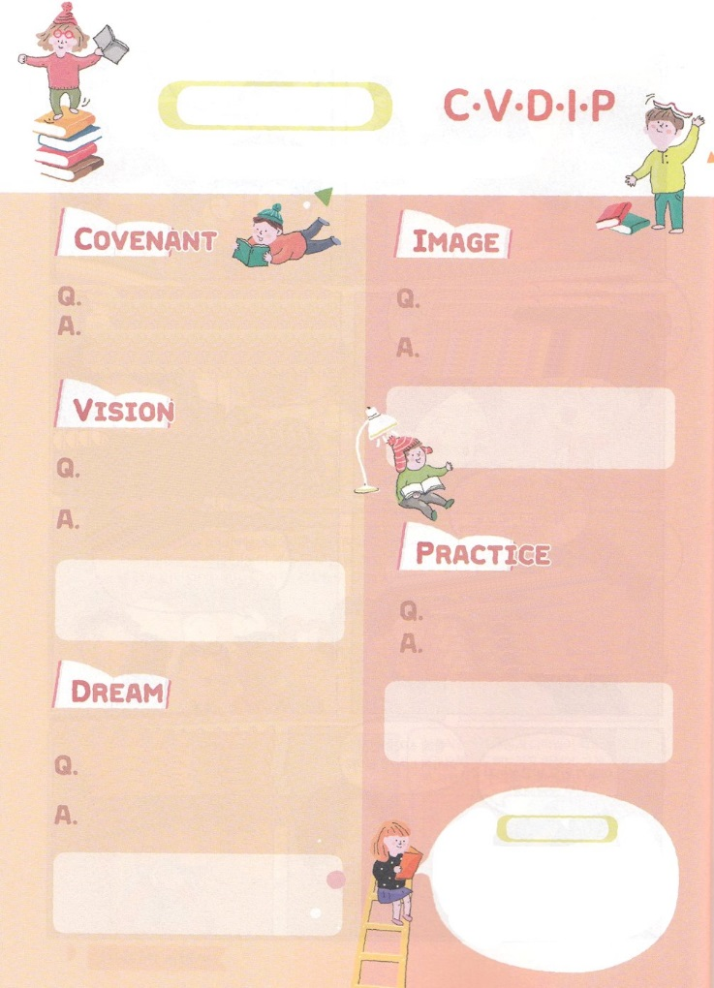
伝道者の生活６２を見つけていく
私、 の

私に質問して、神様の契約として答えましょう！

みことばと祈りで想像しよう
私の夢にはみことばが入っているかどうか考えて
そのイメージをどのように祈るのか、祈りの内容も
考えよう
ヒント！私がしたいこと、なりたい夢ではなく
最近、ずっと心にあるみことばから考えよう

私の立場でできる信仰の実践

それなら、毎日、私はなにを実践すべきかな

ヒント!聖書のレムナントを思い浮かべよう。
牧師先生、両親、友だちとフォーラムして
発見するのも良いね

私 の
Ｃ・Ｖ・Ｄ・Ｉ・Ｐは、いまも進行中！
絶対に忘れないで、きょう書いたことを
2019年世界レムナント大会のときまで
覚えて、祈ってみよう！約束だよ！

私の福音

福音の内容はなにかを確認しよう！

福音は？
英語では？
（ヒントJesus Christ）

私にある時代の問題、私が発見した世界福音化

この時代の問題の中で、私にある問題は世界福音化のために神様がゆるされたことです。どんな問題があるかな。

ヒント!私、家庭、教会に最近起きている
ことをじっくり考えてみよう。

私もすることができること、私ができること
私だけができること

福音の契約と世界福音化のビジョンを考えて発見した夢があるか書いてみよう。その理由はなにかな。

ヒント！いちばんすきなこと、いちばんいやなこと
すべて考えてみよう

